UNIVERSIDAD DE SAN CARLOS DE GUATEMALA
CENTRO UNIVERSITARIO DEL NORTE
LENGUAJES FORMALES Y DE PROGRAMACION

PROYECTO ANALIZADOR LEXICO:
Entregable 4-5: Entrega Final.
Fase final: Autómatas AFD y AFND
APELLIDOS, NOMBRE | CARNÉ | CARRERA
Elvis Steve Xona Nolasco | 202345156 | ICS
Josué Artemio Lima Tiul | 202442938 | ICS
Kristel Paola Pop Ramírez | 202444657 | ICS
Frander Reginaldo Caal Xol | 202151163 | ICS
FECHA DE ENTREGA: 03/11/2026

INDICE
1. Introducción 3
2. Objetivos 3
3. Resumen de los entregables 3
4. Especificación léxica - Entregable 1 4
4.1 Palabras reservadas (24) 4
4.2 Tokens y expresiones regulares 4
4.3 Reglas de error 5
5. Diseño del autómata y arquitectura - Entregable 2 5
5.1 Arquitectura 6
6. Implementación del motor - Entregable 3 7
7. Interfaz gráfica - Entregable 4 7
7.1 Funcionalidades implementadas 8
7.2 Manual breve de uso 8
8. Pruebas y resultados: matriz de pruebas - Entregable 5 12
8.1 Casos del Entregable 3 12
8.2 Batería ampliada (T01 a T15) 12
8.3 Casos de las mejoras y de la fase final (T16 a T28) 13
9. Mejoras posteriores a la entrega 4-5 16
9.1 Diccionario editable y exportable 16
9.2 Errores de estructura y de operadores (reglas 8 a 11) 17
9.3 Tablas editables con efecto sobre el código 18
9.4 Exportación completa o por secciones 19
10. Fase final: autómatas finitos AFD y AFND 20
10.1 Enunciado y alcance 20
10.2 Análisis de requisitos 20
10.3 Diseño 21
10.4 Adaptabilidad según AFD o AFND 22
10.5 Manual de uso del módulo 23
10.6 Ejemplos de análisis 25
10.7 Cumplimiento de los criterios de calificación 26
11. Manual técnico 26
11.1 Requisitos y compilación 26
11.2 Flujo de datos 26
11.3 Archivos entregados 27
12. Manual de usuario 27
12.1 Instalación y ejecución 27
12.2 Uso paso a paso 27
13. Conclusiones 27
Trabajo futuro 28
14. Referencias bibliográficas 28
15. Repositorio 28

1. Introducción
En el trabajo final se integró el motor léxico del Entregable 3 con una aplicación de escritorio Windows Forms completa. La interfaz no contiene lógica de análisis: el formulario FrmPrincipal invoca a AnalizadorLexico y muestra exactamente lo que calcula el núcleo, cumpliendo la separación entre lógica e interfaz definida en el Entregable 2 (espacios de nombres Core y Views).
Este documento consolida los entregables del proyecto Analizador Léxico, un programa que se trabajó a lo largo del semestre y que lee código fuente de un subconjunto de C# y produce la lista de tokens, la tabla de símbolos, los errores y las estadísticas. El reconocimiento se hace carácter por carácter con un autómata finito determinístico escrito a mano, sin usar Regex como motor de análisis.
Sobre esa base se incorporaron cuatro mejoras solicitadas después de la entrega 4-5 (diccionario de palabras reservadas editable, detección de errores de estructura y de operadores, tablas editables sincronizadas con el editor y exportación selectiva) y la fase final del proyecto: un módulo para definir, dibujar y probar autómatas finitos deterministas (AFD) y no deterministas (AFND) a partir de su tabla de transiciones, abierto desde el menú principal del analizador.

2. Objetivos
Diseñar e implementar un analizador léxico con interfaz gráfica aplicando expresiones regulares y autómatas finitos determinísticos, y ampliarlo con una herramienta de visualización de AFD y AFND.
- Definir formalmente los tokens con expresiones regulares (Entregable 1).
- Diseñar el AFD y la arquitectura del sistema (Entregable 2).
- Implementar el motor léxico con tabla de símbolos y recuperación de errores (Entregable 3).
- Integrar una interfaz Windows Forms con exportación de resultados (Entregable 4).
- Probar, documentar y sustentar el sistema (Entregable 5).
- Permitir editar el diccionario de palabras reservadas, detectar errores de estructura y de operadores, editar las tablas de resultados con efecto sobre el código y exportar por secciones (mejoras posteriores).
- Construir un formulario para ingresar la tabla de transiciones de un AFD o AFND, dibujar el autómata y visualizar el análisis de hilos de una cadena de entrada (fase final).

3. Resumen de los entregables
Entregable | Producto | Resultado clave
1 – Especificación | Lenguaje C#, 24 palabras reservadas, tabla de tokens con expresiones regulares, 5 reglas de error, 3 archivos de prueba | Base formal del analizador
2 – Diseño | AFD general con S0, tablas de transición, diagrama de clases, boceto de interfaz y repositorio | Arquitectura Core / Views
3 – Motor léxico | Analizador por autómata, tabla de símbolos, recuperación de errores y suite de 16 pruebas | Se corrigió el AFD para rechazar 15.50.99 y se agregaron las reglas 6 y 7
4 – Interfaz | Aplicación Windows Forms con tokens, errores, símbolos, estadísticas y exportación | Interfaz sobre el mismo núcleo, sin modificarlo
5 – Cierre | Batería ampliada de 31 casos, manuales, informe final, release y sustentación | Matriz de pruebas con 15 casos nuevos
Mejoras posteriores | Diccionario editable, reglas 8 a 11 (estructura y operadores), tablas editables, exportación selectiva | Suite ampliada a 44 casos (T16 a T28)
Fase final – AFD / AFND | Formulario de tabla de transiciones, dibujo del autómata y análisis de hilos de una cadena | Módulo Core.Automata y Views.FrmAutomatas, abierto desde el menú principal

4. Especificación léxica - Entregable 1
Lenguaje fuente: subconjunto de C# (Opción A). C# distingue mayúsculas de minúsculas: If, WHILE o Class no son palabras reservadas sino identificadores.

4.1 Palabras reservadas (24)
if, else, while, for, do, switch, case, default, break, continue, return, int, float, double, char, bool, string, void, class, static, public, private, true, false. A partir de las mejoras posteriores esta lista inicial puede editarse desde el diccionario (sección 9.1).

4.2 Tokens y expresiones regulares
Token | Categoría | Expresión regular
TK_PR_PALABRA | Palabra reservada | if | else | while | … | true | false
TK_IDENTIFICADOR | Identificador | (letra | _)(letra | dígito | _)*
TK_NUM_ENTERO | Número entero | dígito+
TK_NUM_DECIMAL | Número decimal | dígito+ . dígito+
TK_CADENA | Literal cadena | " (carácter_cadena)* "
TK_CARACTER | Literal carácter | ' carácter_char '
TK_OP_* aritméticos | Operadores | + - * / % ++ -- (unión de literales)
TK_OP_* relacionales | Operadores | == != < > <= >= (unión de literales)
TK_OP_* lógicos | Operadores | && || ! (unión de literales)
TK_OP_ASIG* | Asignación | = += -= *= /= (unión de literales)
Delimitadores | Delimitadores | ( ) { } [ ] ; , . : (un carácter cada uno)
TK_COM_LINEA | Comentario de línea | // (Σ − {\n})*
TK_COM_BLOQUE | Comentario de bloque | /* … */ (hasta el primer */)

4.3 Reglas de error
Las reglas 1 a 7 son léxicas y las produce el autómata. Las reglas 8 a 11 son de estructura y operadores y las produce una segunda pasada sobre los tokens (VerificadorEstructura, sección 9.2), de modo que el motor léxico y sus pruebas no cambian.
Regla | Error | Recuperación / criterio
1 | Identificador que inicia con dígito (1erValor, 9a) | Agrupa el lexema alfanumérico y continúa
2 | Cadena sin comilla de cierre | Reporta hasta el fin de línea y sigue en la línea siguiente
3 | Comentario de bloque sin cerrar | Reporta desde la apertura hasta el fin del archivo
4 | Carácter no reconocido ($ # @ & | solos) | Aísla el carácter, avanza uno y continúa
5 | Literal carácter mal formado ('', 'abc') | Descarta hasta la comilla de cierre, ; o fin de línea
6 | Número mal formado (15.50.99, 3.14abc) | Agrupa el lexema completo y continúa
7 | Secuencia de escape inválida (\q) | Reporta la barra y el carácter; continúa
8 | Delimitador ( ) [ ] { } sin su pareja | Se reporta el delimitador sobrante o el que quedó abierto
9 | Falta ';' al final de una instrucción | Se reporta en el último token de la instrucción
10 | Estructura incompleta: falta '(' tras if/while/for/switch, o '{' tras una clase o método | Se reporta en la palabra clave o en el nombre
11 | Expresión mal formada: falta un operador (=, +, <, ==, &&, ||...) entre dos operandos, falta un operando, o '=' dentro de if/while | Se reporta en el operando o en el operador involucrado
Las reglas 6 y 7 son extensiones documentadas en el Entregable 3 sobre las cinco reglas del Entregable 1. Las reglas 8 a 11 son extensiones posteriores a la entrega 4-5.

5. Diseño del autómata y arquitectura - Entregable 2
Se eligió un único autómata general con estado inicial S0: según el primer carácter se deriva a S1 (identificadores y reservadas), S2 (números), S3 (cadenas y caracteres) o S4 (operadores, delimitadores y comentarios). Al refinarlo en el Entregable 3 se detectó que el diseño original de S2 (bucle con dígito o punto) aceptaría 15.50.99 como número; por eso S2 se separó en entero y decimal (el punto solo se consume si le sigue un dígito) y S3 en dentro y escape.
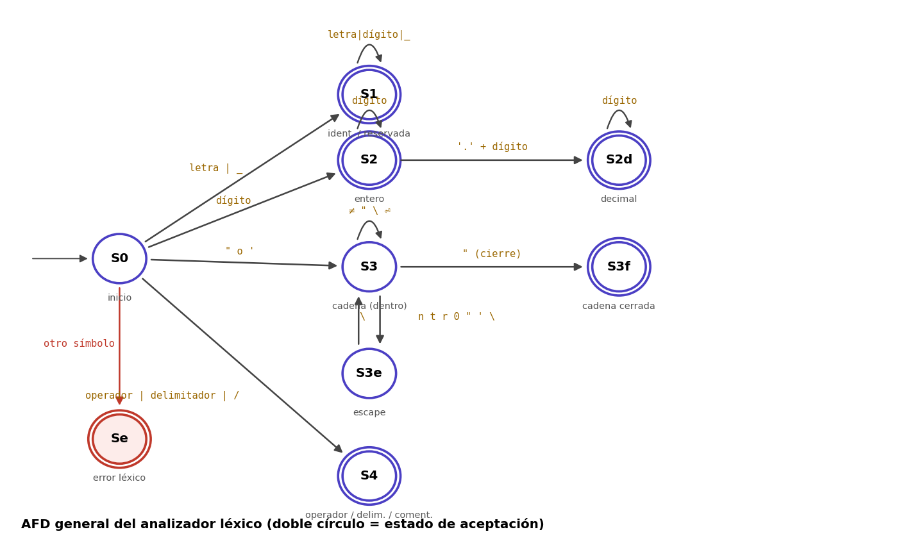
Figura 1. AFD general del analizador léxico (doble círculo = estado de aceptación).
Estado | Símbolo de entrada | Siguiente | Acción
S0 | letra | _ | S1 | Inicia identificador o palabra reservada
S0 | dígito | S2 | Inicia número entero
S0 | " | S3 | Inicia cadena
S0 | ' | S3 (carácter) | Inicia literal carácter
S0 | operador, delimitador o / | S4 | Operador, delimitador o comentario
S0 | otro símbolo | Se | Regla 4: se reporta y se continúa
S1 | letra | dígito | _ | S1 | Extiende el lexema; al terminar consulta la tabla de reservadas
S2 | dígito | S2 | Extiende el entero
S2 | "." seguido de dígito | S2d | Pasa a decimal
S2d | dígito | S2d | Extiende el decimal
S3 | cualquiera salvo " \ salto | S3 | Consume contenido
S3 | \ | S3e | Inicia escape
S3e | n t r 0 " ' \ | S3 | Escape válido (otro: Regla 7)
S3 | " | S3f | Cierra la cadena y emite TK_CADENA
S3 | salto o EOF | Se | Regla 2: cadena sin cerrar

5.1 Arquitectura
Capa / clase | Responsabilidad
Core.AnalizadorLexico | Autómata S0 a S4; lectura carácter por carácter con línea y columna
Core.Token, TiposToken | Tipo, lexema, línea, columna y categoría
Core.PalabrasReservadas | Diccionario de palabras reservadas y tipos de dato (comparación ordinal); editable en ejecución
Core.TablaSimbolos, ElementoSimbolo | Diccionario por lexema sin duplicados; frecuencia y referencias
Core.ManejadorErrores, ErrorLexico | Errores con regla, posición y descripción; el análisis nunca se detiene
Core.VerificadorEstructura | Segunda pasada: reglas 8 a 11 (delimitadores, ";", "(" "{" y operadores)
Core.ResultadoAnalisis, Reporte | Estadísticas y reportes de texto
Core.Exportador | CSV, HTML y escritura en UTF-8
Core.Automata, Hilo, PasoHilo, ResultadoCadena | Modelo de AFD/AFND: tabla de transiciones, validación, cierre-ε, análisis de cadenas y enumeración de hilos (fase final)
Views.FrmPrincipal | Diseño en FrmPrincipal.Designer.cs; lógica de eventos, despliegue y edición de resultados en FrmPrincipal.cs
Views.ResaltadorSintaxis | Colorea el editor con los tokens y errores del motor
Views.FrmDiccionario | Ventana del diccionario de palabras reservadas (editar, importar, exportar)
Views.DlgExportar | Diálogo para elegir qué exportar: todo o una sección
Views.FrmAutomatas, PanelAutomata, DatosProyecto | Formulario de tabla de transiciones AFD/AFND, control que dibuja el autómata y datos del proyecto (fase final)
Views.Nativos | Llamadas a Windows para sincronizar el desplazamiento y evitar parpadeo

6. Implementación del motor - Entregable 3
- Un único autómata con S0 central; cada estado es un método con switch/case.
- Mayor coincidencia con un carácter de anticipación (+=, ++, ==, <=, &&, //, /*).
- La tabla de símbolos solo guarda identificadores; el tipo de dato se infiere únicamente si sigue a un tipo primitivo del diccionario.
- Recuperación de errores: cada regla aísla el lexema inválido, lo reporta con línea y columna y continúa.
- Línea y columna comienzan en 1; \n reinicia la columna, \r no cuenta y el tabulador cuenta como una columna.

7. Interfaz gráfica - Entregable 4
La interfaz se diseñó con el diseñador de Windows Forms e integra el núcleo sin modificarlo: editor con numeración de líneas y resaltado, tabla de tokens, panel de errores en rojo, tabla de símbolos, estadísticas y exportación. Los errores se muestran con línea y columna y un clic lleva al lugar exacto en el editor. La barra superior incluye ahora los botones Diccionario y Autómatas AFD / AFND.

7.1 Funcionalidades implementadas
Requisito del enunciado | Implementación
Control de texto para el código | RichTextBox con numeración de líneas al costado y resaltado de sintaxis opcional
Cargar archivo (OpenFileDialog) | Botón Abrir archivo (Ctrl+O) y arrastrar un archivo sobre el editor
Botón Analizar | Botón Analizar (F5); mensaje claro si no hay código
DataGridView: #, Lexema, Tipo, Línea, Columna | Pestaña Tokens con columnas #, Lexema, Tipo de token, Categoría, Línea y Columna; un clic en una fila selecciona el lexema en el editor
Panel de errores distinguible | Pestaña Errores con filas en rojo y contador en el nombre de la pestaña; incluye las reglas 1 a 11
Tabla de símbolos | Pestaña Tabla de símbolos: Id, lexema, tipo de token, tipo de dato, primera línea/columna, frecuencia y referencias
Panel de estadísticas | Pestaña Estadísticas: total de tokens por categoría, líneas, errores, identificadores distintos y tiempo; resumen también en la barra de estado
Exportar (SaveFileDialog) | Diálogo para elegir todo (.txt o .html) o solo tokens, errores o símbolos (.csv o .txt) o estadísticas (.txt)
Usabilidad y excepciones | Mensajes para código vacío, archivo binario, grande (más de 5 MB), sin permisos o en uso; manejador global de excepciones
Opcional: resaltado de sintaxis | Implementado con los mismos tokens del motor (sin Regex): palabras reservadas en azul y negrita, cadenas en rojo oscuro, comentarios en verde y errores con fondo rosado
Mejora: diccionario | Botón Diccionario: ventana para editar, importar y exportar las palabras reservadas
Mejora: tablas editables | Tokens, errores y símbolos se editan en la propia tabla y el cambio se aplica al código (sección 9.3)
Fase final: AFD / AFND | Botón Autómatas AFD / AFND: abre el formulario de tabla de transiciones y dibujo (sección 10)
La ventana se diseñó en el diseñador de Visual Studio (FrmPrincipal.cs [Diseño]); los formularios FrmDiccionario, DlgExportar y FrmAutomatas también tienen su archivo .Designer.cs y se pueden modificar visualmente. El código de los formularios solo contiene la lógica de los eventos.

7.2 Manual breve de uso

7.2.1 Pantalla principal
A la izquierda está el editor y a la derecha las pestañas de resultados. La barra superior tiene los botones Abrir archivo, Analizar, Exportar, Limpiar, Diccionario y Autómatas AFD / AFND. La barra inferior muestra mensajes, la posición del cursor y un resumen del último análisis.
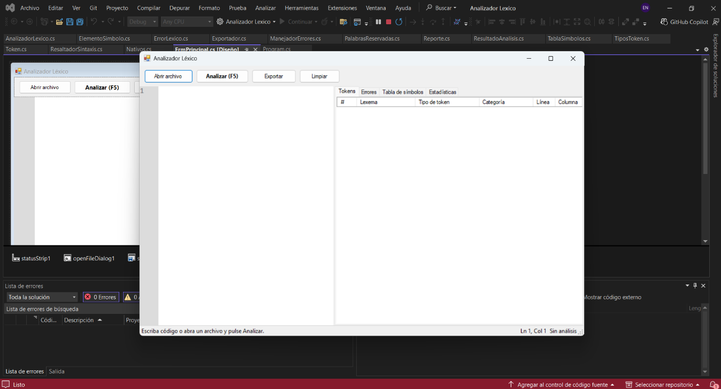
Figura 2. Ventana principal del Entregable 4 (antes de agregar los botones Diccionario y Autómatas).

7.2.2 Cargar código
- Pulse Abrir (Ctrl+O), seleccione un archivo .txt o .cs, o arrástrelo al editor.
- También puede escribir el código directamente en el editor.
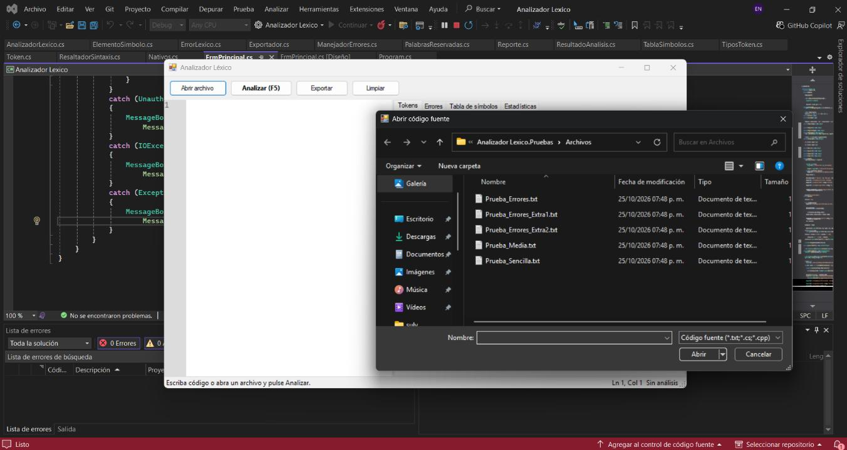
Figura 3. Diálogo para abrir un archivo de código.

7.2.3 Analizar y revisar tokens
- Pulse Analizar (F5).
- Un clic en una fila selecciona el lexema en el editor.
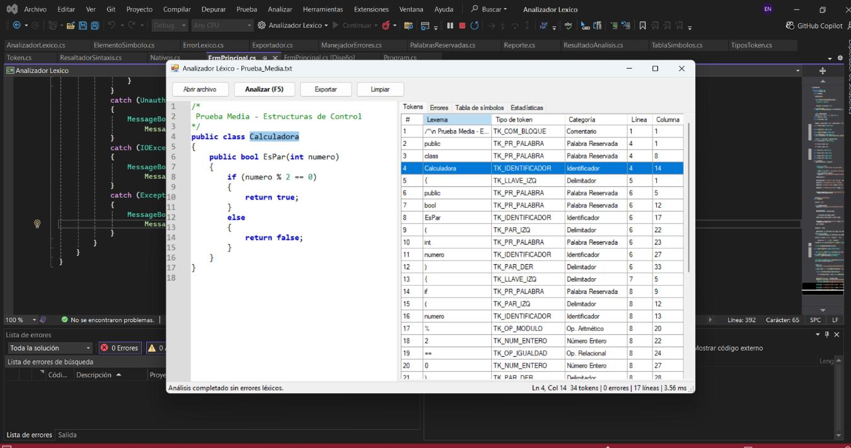
Figura 4. Tabla de tokens después de analizar Prueba_Media.txt.

7.2.4 Errores
Si hay errores, la aplicación abre la pestaña Errores, que muestra regla, lexema, línea, columna y descripción. En el editor el texto erróneo se marca en rojo.
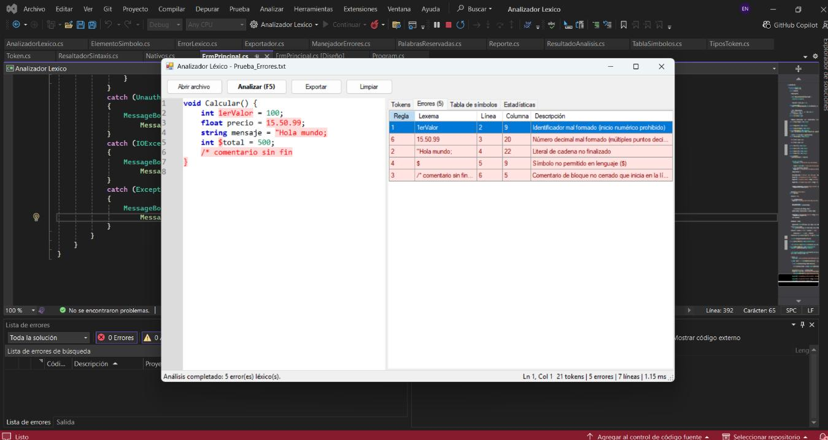
Figura 5. Errores léxicos de Prueba_Errores.txt.

7.2.5 Tabla de símbolos y estadísticas
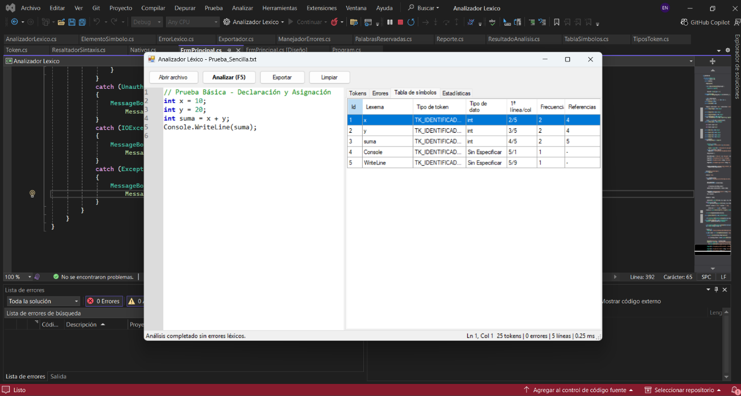
Figura 6. Tabla de símbolos de Prueba_Sencilla.txt.

7.2.6 Exportar
Pulse Exportar (Ctrl+E), elija qué exportar (sección 9.4) y el formato en el cuadro de diálogo. La aplicación ofrece abrir el archivo generado.
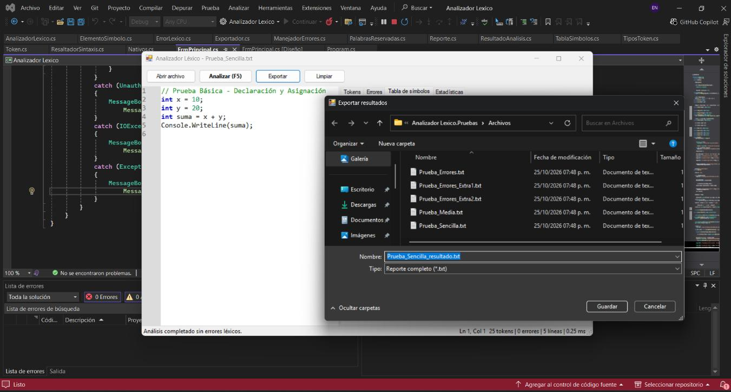
Figura 7. Cuadro de diálogo de exportación (versión del Entregable 4).

7.2.7 Atajos
Atajo | Acción
F5 | Analizar
Ctrl+O | Abrir archivo
Ctrl+E | Exportar resultados

8. Pruebas y resultados: matriz de pruebas - Entregable 5
La suite es un programa de consola (proyecto Analizador Lexico.Pruebas) con 44 casos: los 16 del Entregable 3, 15 del Entregable 5 (T01 a T15) y 13 de las mejoras y la fase final (T16 a T28). Cada caso valida conteos y posiciones exactas y los resultados se guardan en resultados_pruebas.txt. En la última ejecución los 44 casos resultaron aprobados.

8.1 Casos del Entregable 3
Caso | Entrada | Esperado | Obtenido
P01 | Prueba_Sencilla.txt | 25 tokens, 0 errores, 5 símbolos | 25 / 0 / 5
P02 | Prueba_Media.txt | 34 tokens, 0 errores, 3 símbolos | 34 / 0 / 3
P03 | Prueba_Errores.txt | 21 tokens, 5 errores, 4 símbolos | 21 / 5 / 4
P04 | Errores extra 1 | 28 tokens, 4 errores, 8 símbolos | 28 / 4 / 8
P05 | Errores extra 2 | 24 tokens, 5 errores, 3 símbolos | 24 / 5 / 3
P06 a P16 | Mayúsculas, operadores, números, escapes, CRLF, vacío, "/*/", símbolos, comentario final, reanálisis, no ASCII | Según Entregable 3 | Todos aprobados (16 de 16)

8.2 Batería ampliada (T01 a T15)
Caso | Entrada | Salida esperada | Salida obtenida | Resultado
T01 | Las 24 palabras reservadas separadas por espacio | 24 tokens TK_PR_PALABRA, 0 errores, 0 símbolos | 24 tokens, 0 errores, 0 símbolos | Aprobado
T02 | Identificador de 500 letras, "_" y "a1_b2" | 3 identificadores, 3 símbolos, 0 errores; "_" en (1,502) | 3 tokens, 0 errores, 3 símbolos | Aprobado
T03 | 3.14159265358979323846 0 007 12.0 | Decimal, entero, entero, decimal; 0 errores | 4 tokens, 0 errores, 0 símbolos | Aprobado
T04 | "" "a // b" "tab\there" "q\"uote" | 4 cadenas, ningún comentario, 0 errores | 4 tokens, 0 errores, 0 símbolos | Aprobado
T05 | 'a' '9' '\n' '\\' '\'' | 5 caracteres literales, 0 errores | 5 tokens, 0 errores, 0 símbolos | Aprobado
T06 | a+++b x=-1 i--- j | Lexemas: a ++ + b x = - 1 i -- - j; 0 errores | 12 tokens, 0 errores, 5 símbolos | Aprobado
T07 | // /* no abre · /* a /* b */ c */ int | 6 tokens: comentario línea, bloque (termina en 1.er */), c, *, /, int | 6 tokens, 0 errores, 1 símbolos | Aprobado
T08 | int a; + comentario /* sin cerrar (línea 2) | 3 tokens, 1 error Regla 3 en (2,1) | 3 tokens, 1 errores, 1 símbolos [R3(2,1)] | Aprobado
T09 | x = 9a + 3.1.2 # 'xy' @ "sin | 3 tokens válidos y 6 errores: R1, R6, R4, R5, R4, R2 | 3 tokens, 6 errores, 1 símbolos [R1(1,5),R6(1,10),R4(1,16),R5(1,18),R4(1,23),R2(1,25)] | Aprobado
T10 | ( ) { } [ ] ; , . : | 10 delimitadores; ":" en (1,19) | 10 tokens, 0 errores, 0 símbolos | Aprobado
T11 | s = "abc⏎ def"; | 3 tokens, 2 errores R2 en (1,5) y (2,5) | 3 tokens, 2 errores, 2 símbolos [R2(1,5),R2(2,5)] | Aprobado
T12 | 10 000 líneas "int vN = N;" | 50 000 tokens, 10 000 símbolos, 0 errores, < 5 s | 50000 tokens, 0 errores, 10000 símbolos | Aprobado
T13 | Exportación CSV de a = "," ; | 5 filas; "=" protegido con apóstrofo; cadena con comillas dobladas | Coincide con lo esperado (verificado por la prueba automática) | Aprobado
T14 | Exportación HTML con "<", "&&" y título <b> | Entidades escapadas; sin etiquetas inyectadas | Coincide con lo esperado (verificado por la prueba automática) | Aprobado
T15 | BOM + tabulador + int x; | 3 tokens, 0 errores; int en (1,2) | 3 tokens, 0 errores, 1 símbolos | Aprobado

8.3 Casos de las mejoras y de la fase final (T16 a T28)
Caso | Entrada | Salida esperada | Salida obtenida | Resultado
T16 | int x = 5⏎int y = 6; | 1 error Regla 9 en (1,9); la línea 2 es válida | 1 error [R9(1,9)] | Aprobado
T17 | void f() {⏎ int x = 1; / int x = 1; } | '{' sin cerrar en (1,10); '}' sin abrir en (1,12) | [R8(1,10)] y [R8(1,12)] | Aprobado
T18 | if x > 3 { } / class A⏎int x; | Falta '(' en (1,1); falta '{' de la clase en (1,7) | [R10(1,1)] y [R10(1,7)] | Aprobado
T19 | int x 5; · x = ; · y = a +; · if (x = 5) · if (a b) | R11 en (1,5), (1,3), (1,7), (1,7) y (1,5) | Cinco errores R11 en las posiciones esperadas | Aprobado
T20 | Prueba_Sencilla.txt y Prueba_Media.txt | 0 errores de estructura (sin falsos positivos) | 0 errores en ambos | Aprobado
T21 | Diccionario {entero*, si} y "entero x = 5; int y;" | entero reservada y tipo de dato; int pasa a identificador; x:entero; al restaurar vuelven 24 | Coincide | Aprobado
T22 | AFD "termina en ab": aab, abb, vacía, abc | aab acepta; abb y vacía rechazan; abc error de alfabeto; 1 hilo | Coincide; hilo q0 -a-> q1 -a-> q1 -b-> q2 | Aprobado
T23 | AFD parcial (celda vacía) con "ab" | Rechaza; el hilo queda Bloqueado | Rechaza; hilo Bloqueado | Aprobado
T24 | AFND "termina en ab" con "ab" y "ba" | ab: acepta con 2 hilos (1 acepta); conjuntos {q0,q1} y {q0,q2}; ba rechaza | Coincide | Aprobado
T25 | AFND con ε (Σ*ab) con "aab" | Cierre-ε de q0 = {q0,q1}; acepta; algún hilo usa ε y termina en q3 | Coincide | Aprobado
T26 | AFD con 2 destinos, sin inicial, estado inexistente | La validación reporta los tres problemas | Coincide | Aprobado
T27 | q0 -a-> q0, q0 -b-> q0,q1 | 2 aristas; el bucle se etiqueta "a,b" | Coincide | Aprobado
T28 | AFND de bifurcación total con a^12 | Acepta; lista truncada en 300 hilos | Acepta; truncado; 300 hilos | Aprobado
Cómo se obtuvieron los valores. Las salidas esperadas se derivaron de las expresiones regulares y reglas del Entregable 1 y del comportamiento definido para las reglas 8 a 11 y para los autómatas, no del programa. Las salidas obtenidas provienen de ejecutar la suite completa de 44 casos sobre el código final (resultado: 44 aprobados, 0 fallidos). Antes de entregar, ejecute la suite en Visual Studio con Ctrl+F5 en Analizador Lexico.Pruebas:
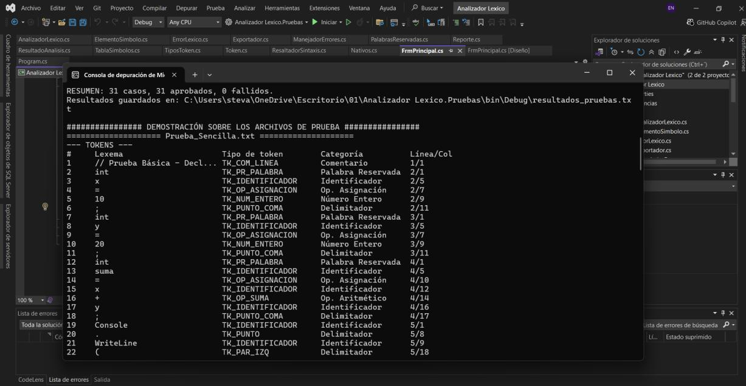
Figura 8. Resumen de la suite y demostración sobre Prueba_Sencilla.txt.
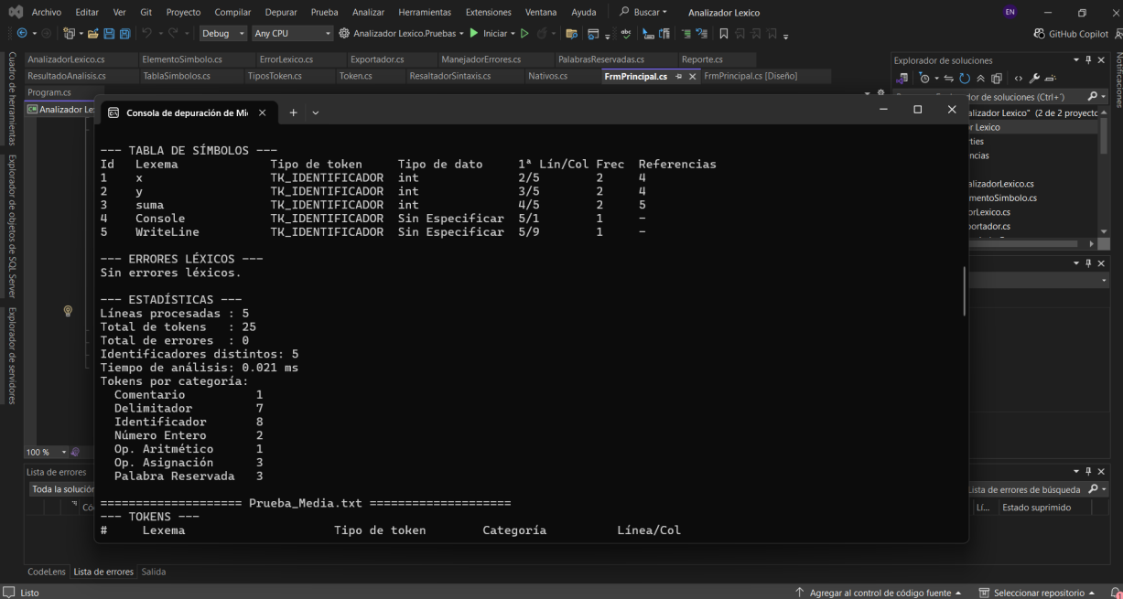
Figura 9. Tabla de símbolos, errores y estadísticas de Prueba_Sencilla.txt.
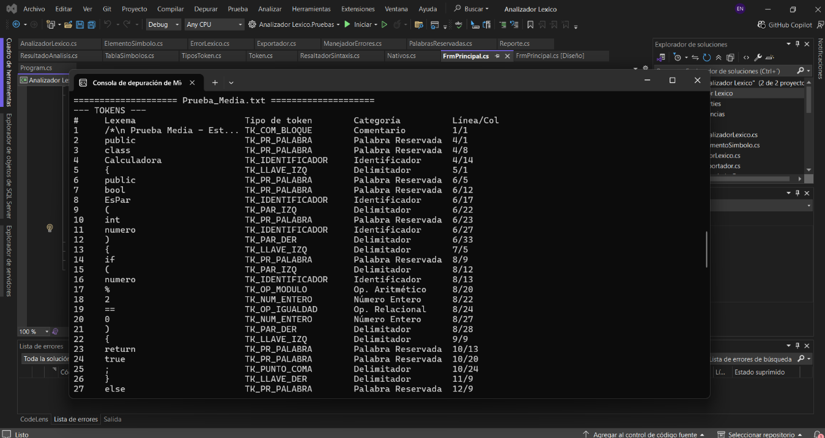
Figura 10. Tokens de Prueba_Media.txt.
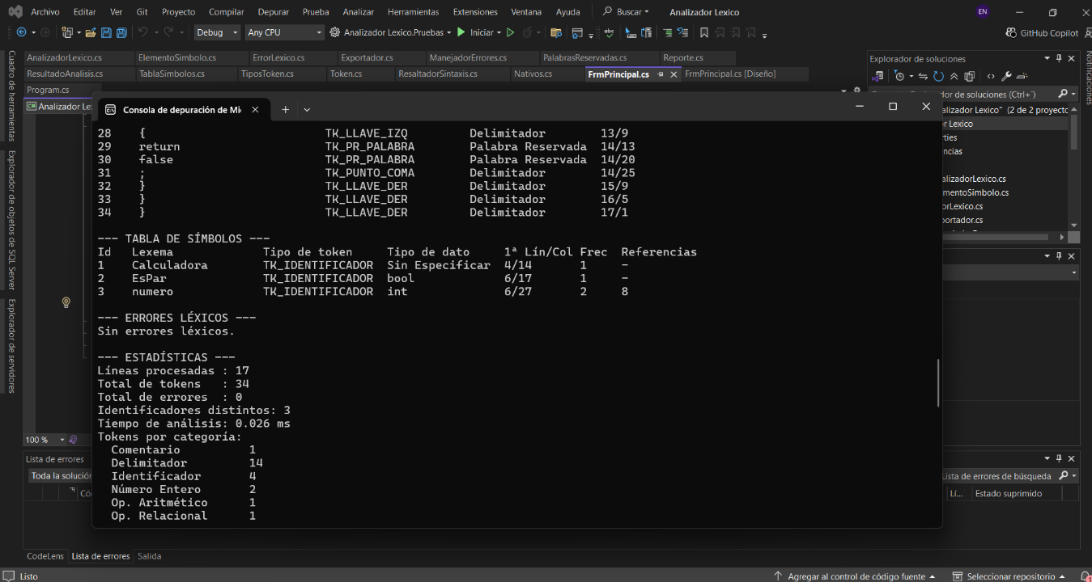
Figura 11. Tabla de símbolos y estadísticas de Prueba_Media.txt.
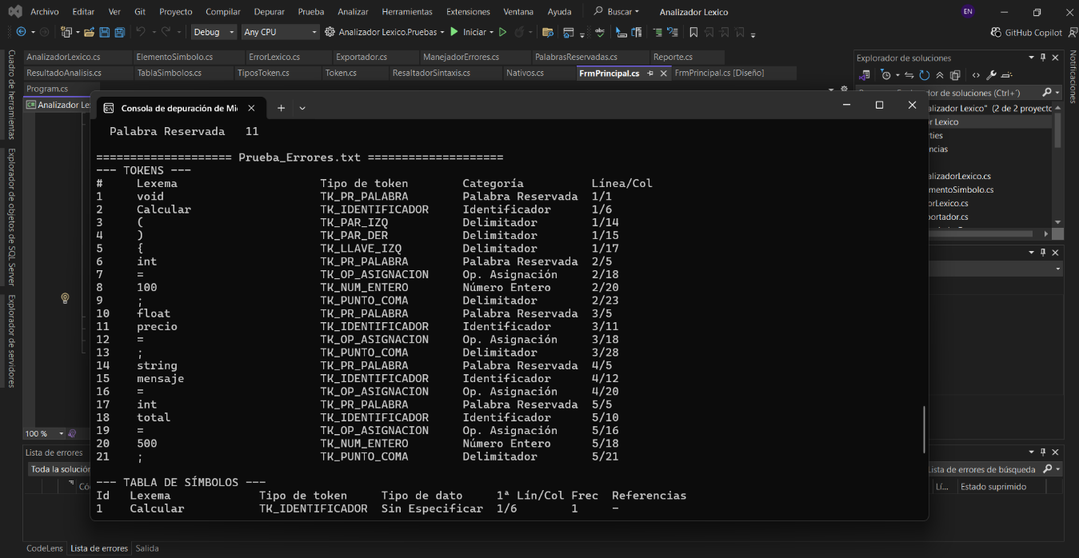
Figura 12. Tokens de Prueba_Errores.txt.
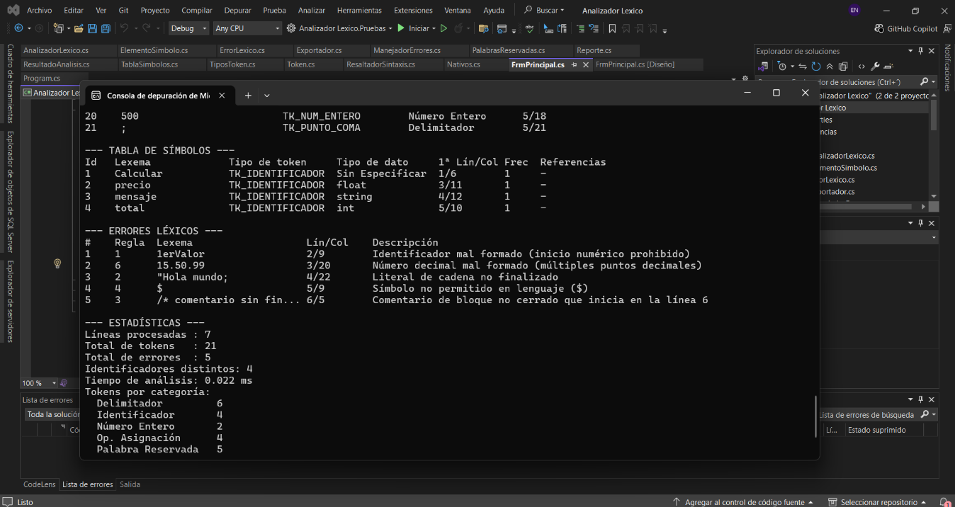
Figura 13. Errores léxicos y estadísticas de Prueba_Errores.txt.

9. Mejoras posteriores a la entrega 4-5
Después de la entrega 4-5 se solicitaron cuatro cambios. Todos se implementaron sin modificar el autómata léxico, de modo que los 31 casos anteriores siguen aprobados.

9.1 Diccionario editable y exportable
Qué es el diccionario. Es la tabla de palabras reservadas del lenguaje. Cuando el autómata termina de leer una palabra (estado S1) la busca en el diccionario: si está, emite TK_PR_PALABRA; si no, es un identificador y entra a la tabla de símbolos. Cada palabra tiene además la marca «es tipo de dato», que usa la tabla de símbolos para inferir el tipo de una variable (int x guarda x:int).
Por qué se necesita. Lo que distingue a un lenguaje de otro es su vocabulario. Antes la lista estaba fija en el código; ahora es una tabla en memoria (Core.PalabrasReservadas) que el usuario puede cambiar sin recompilar. Esto permite probar el analizador con otro subconjunto del lenguaje o con pseudocódigo en español, y cambia lo que se ve en Tokens, resaltado, Estadísticas y tabla de símbolos. El diccionario solo afecta a las palabras: los operadores y delimitadores siguen fijos en el autómata.
Uso. El botón Diccionario abre una ventana con las palabras. Se puede escribir en la última fila para agregar, eliminar filas, restaurar las 24 originales, importar desde .csv o .txt, exportar a .csv o .txt y aplicar. Al aplicar se vuelve a analizar el código abierto. Se validan los nombres (letras, dígitos y guion bajo, sin iniciar con dígito) y los duplicados.
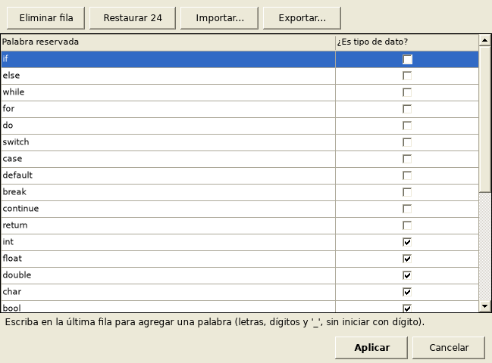
Figura 14. Ventana del diccionario con las 24 palabras iniciales.
Formatos de archivo. En .csv: encabezado Palabra,EsTipoDeDato y una fila por palabra (1 = tipo de dato). En .txt: una palabra por línea y, si es tipo de dato, un tabulador y *. Se entregan cuatro ejemplos listos para importar:
Archivo | Palabras | Descripción
diccionario_basico_24.txt | 24 | Las palabras originales del Entregable 1, con los 6 tipos de dato marcados
diccionario_ampliado.txt | 39 | Las 24 más foreach, new, null, namespace, using, try, catch, finally, throw, long, short, byte, decimal, object y var (los últimos 5 como tipos)
diccionario_minimo.csv | 10 | Solo if, else, while, for, return, int, float, string, true y false
diccionario_pseudocodigo_es.csv | 20 | Pseudocódigo en español: si, sino, mientras, para, entero, decimal, cadena, verdadero, falso...
Ejemplo real: con el diccionario de pseudocódigo, en entero x = 5; la palabra entero pasa a ser reservada, x queda con tipo de dato entero en la tabla de símbolos e int deja de ser reservada y se trata como identificador.

9.2 Errores de estructura y de operadores (reglas 8 a 11)
La clase Core.VerificadorEstructura recorre los tokens ya reconocidos (sin comentarios) y agrega sus hallazgos a la lista de errores, que se ordena por línea y columna. Es una verificación heurística para el subconjunto de C# del proyecto, no un analizador sintáctico completo.
Regla | Qué detecta | Cómo lo detecta
8 | Delimitadores sin pareja | Una pila de delimitadores abiertos. Un cierre sin apertura se reporta en el cierre; un delimitador que queda abierto (al cerrar otro o al terminar el archivo) se reporta en su apertura, con la línea donde se abrió.
9 | Falta ';' | Cuando el último token de una instrucción (identificador, literal, ')', ']', ++, --, break, continue) va seguido de una nueva instrucción en otra línea, de '}' o de una palabra clave en la misma línea. No exige ';' dentro de paréntesis, tras la cabecera de if/while/for/switch, ni dentro de inicializadores.
10 | Falta '(' o '{' | if, while, for, switch y foreach deben ir seguidos de '('. Una clase o un método declarado deben ir seguidos de '{'.
11 | Operadores y operandos | Dos operandos juntos (falta =, +, <, ==, &&, ||...); un operador sin operando a la izquierda o a la derecha; y '=' dentro de la condición de if o while (probablemente era '=='). El mensaje sugiere los operadores posibles según el contexto: en una condición propone ==, !=, <, >, <=, >=, && y ||; en una declaración propone '='.
Para evitar errores en cascada, no se reporta ';' ni operador faltante cuando un error léxico ya eliminó un lexema entre los dos tokens, y no se reportan delimitadores abiertos al final del archivo si un comentario de bloque sin cerrar se tragó el resto del código. Los símbolos | y & sueltos siguen siendo errores léxicos de la Regla 4.
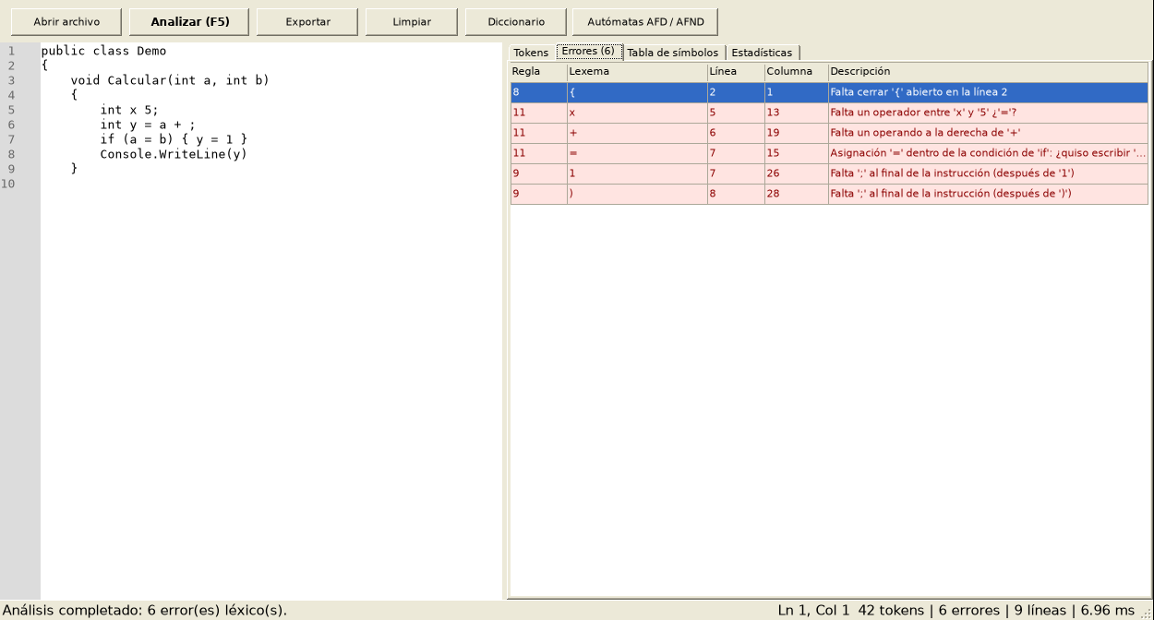
Figura 15. Errores de las reglas 8, 9 y 11 detectados sobre un código de ejemplo, y botones nuevos de la barra superior.

9.3 Tablas editables con efecto sobre el código
Las tablas Tokens, Errores y Símbolos son editables y el cambio se aplica al texto del editor; luego se vuelve a analizar para que todas las tablas queden coherentes. Así, lo que muestran las tablas siempre es consistente con el código.
Tabla | Qué se puede editar y qué ocurre
dgvTokens | La columna Lexema: se reemplaza el token en su línea y columna dentro del editor. Tipo, categoría, línea y columna se recalculan al volver a analizar.
dgvErrores | La columna Lexema: se reemplaza el texto erróneo (por ejemplo, cambiar 5 por 5; corrige una Regla 9) y el error desaparece si quedó resuelto.
dgvSimbolos | Lexema: renombra el identificador en todas sus apariciones (se valida que sea un identificador válido y no una palabra reservada). Tipo de dato: cambia el tipo en la declaración del identificador.
txtEstadisticas | Es editable y el texto editado se conserva y se exporta. Como las estadísticas son valores calculados a partir del código, no existe una correspondencia que permita reflejarlas en el editor.
Un clic en una fila selecciona el texto en el editor; el doble clic en una celda editable abre la edición.
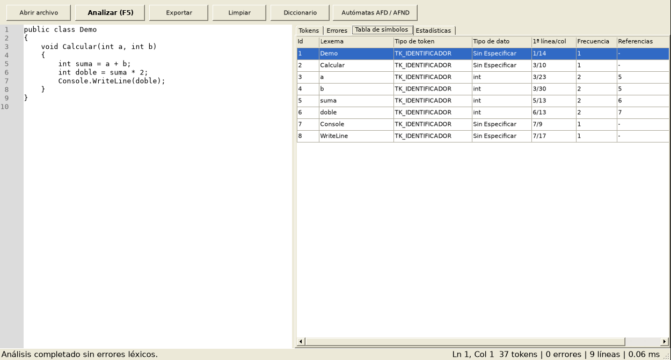
Figura 16. Antes de editar: la variable "suma" aparece en las líneas 5 y 6.
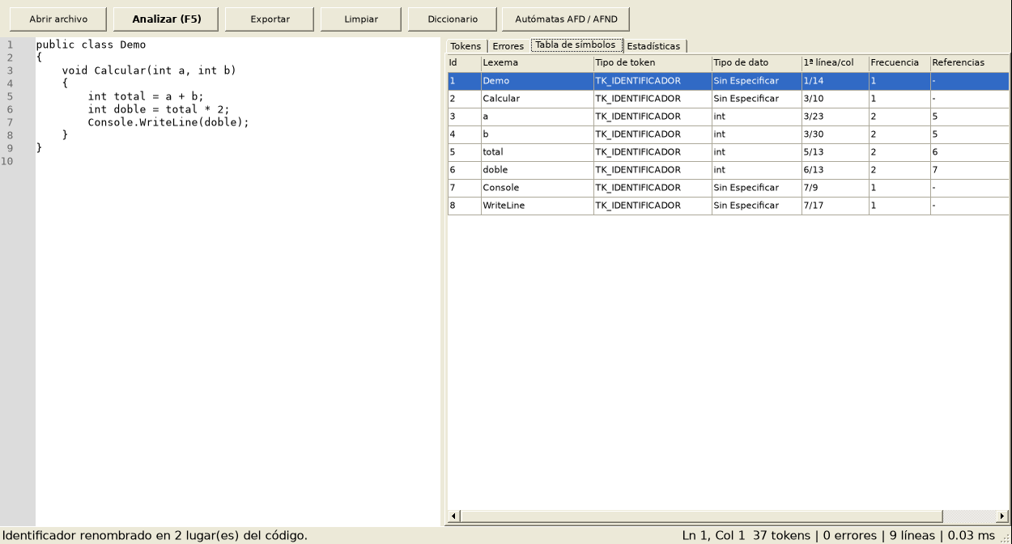
Figura 17. Después de cambiar el lexema "suma" por "total" en dgvSimbolos: el editor se actualizó en ambos lugares.

9.4 Exportación completa o por secciones
Al pulsar Exportar (Ctrl+E) aparece un diálogo para elegir qué exportar y después el cuadro para guardar, con los formatos que corresponden a la opción elegida.
Opción | Formatos | Contenido
Todo (reporte completo) | .txt, .html | Tokens, errores, tabla de símbolos y estadísticas
Solo tokens (dgvTokens) | .csv, .txt | Tabla de tokens
Solo errores (dgvErrores) | .csv, .txt | Tabla de errores (reglas 1 a 11)
Solo símbolos (dgvSimbolos) | .csv, .txt | Tabla de símbolos
Solo estadísticas (txtEstadisticas) | .txt | Texto de las estadísticas, incluyendo ediciones
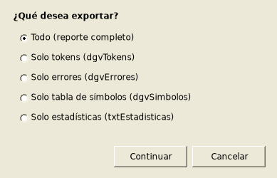
Figura 18. Diálogo para elegir qué exportar.

10. Fase final: autómatas finitos AFD y AFND

10.1 Enunciado y alcance
El enunciado de la fase final pide una herramienta para ingresar la tabla de transiciones de un autómata finito determinista (AFD) o no determinista (AFND), dibujar sus estados y transiciones, identificar con claridad el estado inicial y los finales, y visualizar el análisis de hilos de una cadena de entrada. Debe llamarse desde el menú principal del analizador léxico y el formulario debe adaptarse a la elección del usuario.

10.2 Análisis de requisitos
N.º | Requisito del enunciado | Cómo se cumple
R1 | Se llama desde el menú principal | Botón «Autómatas AFD / AFND» en la barra superior de FrmPrincipal
R2 | Elegir AFD o AFND | Botones de opción AFD y AFND; el formulario se adapta (sección 10.4)
R3 | Definir n estados y m símbolos de entrada según el alfabeto | Campos n (1 a 15) y m (1 a 10) y cuadro de alfabeto editable; la tabla se reconstruye al cambiarlos
R4 | Llenar la tabla de transiciones | DataGridView con un renglón por estado y una columna por símbolo (y ε en AFND)
R5 | Indicar estado inicial y finales | Cuadro combinado para el inicial y lista de casillas para los finales
R6 | Dibujar estados y transiciones | Control PanelAutomata con GDI+ (círculos, flechas, bucles, etiquetas)
R7 | Identificar inicial y finales | Flecha «inicio» hacia el estado inicial y doble círculo en los finales
R8 | Visualizar el análisis de hilos de la cadena | Lista de hilos, tabla de conjuntos activos por paso, resaltado en el dibujo y botones de paso (anterior y siguiente)
R9 | Datos del estudiante al iniciar (video) | Cabecera del formulario con proyecto, estudiante, carné y fecha de creación

10.3 Diseño

Estructura de datos
El modelo es la clase Core.Automata, independiente de la interfaz. La tabla de transiciones se guarda como un diccionario anidado: estado → símbolo → lista de estados destino. Esa misma estructura sirve para el AFD (listas de un elemento) y para el AFND (listas de varios elementos, y el símbolo especial ε para transiciones vacías).
Miembro | Descripción
EsAFND, UsaEpsilon | Tipo de autómata y si la tabla tiene columna ε
Estados, Alfabeto | Listas de nombres (q0, q1, ...) y de símbolos de un carácter
Inicial, Finales | Estado inicial y conjunto de estados finales
FijarTransicion, Destinos | Escritura y lectura de una celda (estado, símbolo)
Aristas() | Agrupa las transiciones por par (origen, destino); un bucle con a y b se dibuja una sola vez con la etiqueta «a,b»
Validar() | Devuelve los problemas de la definición: sin estados o alfabeto, sin inicial, destinos inexistentes y, en un AFD, celdas con más de un destino
CierreEpsilon(conjunto) | Estados alcanzables solo con transiciones ε
Analizar(cadena) | Devuelve un ResultadoCadena: aceptación, conjuntos de estados por paso y la lista de hilos

Análisis de la cadena e hilos
Un hilo es un camino posible dentro del autómata para la cadena. En un AFD siempre hay uno solo; en un AFND cada transición con varios destinos (o con ε) ramifica el recorrido. Analizar hace dos cosas:
- Simulación por subconjuntos: parte de la clausura-ε del estado inicial y, por cada símbolo, calcula el conjunto de estados alcanzados más su clausura-ε. La cadena se acepta si el conjunto final contiene algún estado final. Es la tabla «Estados activos» de la pantalla.
- Enumeración de hilos: una búsqueda en profundidad recorre todos los caminos. Cada hilo termina como Aceptado (consumió toda la cadena y está en un estado final), Rechazado (consumió toda la cadena en un estado no final) o Bloqueado (no existe transición para el siguiente símbolo). Para evitar ciclos infinitos de transiciones ε se recuerdan los estados ya visitados sin consumir entrada, y la lista se limita a 300 hilos.
Los símbolos de la cadena que no pertenecen al alfabeto se reportan como error antes de simular.

Algoritmo de dibujo
- Los estados se colocan sobre una elipse ajustada al tamaño del panel; el estado inicial queda siempre a la izquierda.
- Cada arista es una curva de Bézier que empieza y termina en el borde de los círculos. Si existe también la transición inversa, ambas se curvan hacia lados opuestos para no encimarse.
- Un bucle se dibuja hacia afuera del círculo; las transiciones solo con ε se dibujan punteadas.
- El estado inicial lleva una flecha con la palabra «inicio» y los finales un segundo círculo interior.
- Al seleccionar un hilo se resaltan en naranja las aristas recorridas con el número de paso, y el estado actual se marca con un contorno grueso; los estados activos de un paso se rellenan de verde.

Fragmentos clave del código
// Core/Automata.cs - enumeración de hilos (búsqueda en profundidad)
private void Explorar(string estado, int pos, string cadena, Hilo camino,
HashSet<string> epsVisitados, ResultadoCadena r)
{
if (r.Hilos.Count >= MaximoHilos) { r.Truncado = true; return; }
bool alFinal = pos == cadena.Length;
if (alFinal && Finales.Contains(estado))
{ Cerrar(camino, r, true, "Aceptado", pos); return; }
bool hayMovimiento = false;
if (!alFinal) // transiciones que consumen un símbolo
foreach (string d in Destinos(estado, cadena[pos].ToString()))
{ /* agrega el paso al camino y llama a Explorar */ }
if (UsaEpsilon && !epsVisitados.Contains(estado)) // transiciones ε
foreach (string d in Destinos(estado, Epsilon))
{ /* agrega el paso ε y llama a Explorar sin avanzar */ }
if (!hayMovimiento)
Cerrar(camino, r, false, alFinal ? "Rechazado" : "Bloqueado", pos);
}

// Views/PanelAutomata.cs - arista curva entre dos estados
PointF medio = new PointF(
(c1.X + c2.X) / 2 + perp.X * desplazamiento, // punto de control
(c1.Y + c2.Y) / 2 + perp.Y * desplazamiento);
PointF ini = Sumar(c1, Normalizar(medio - c1), r); // borde del círculo origen
PointF fin = Sumar(c2, Normalizar(medio - c2), r); // borde del círculo destino
g.DrawBezier(pen, ini, cp1, cp2, fin);
Flecha(g, medio, fin, color, ancho); // punta según la tangente

10.4 Adaptabilidad según AFD o AFND
El formulario cambia de comportamiento según la opción elegida:
Aspecto | AFD | AFND
Contenido de cada celda | Un solo estado (ej. q1) | Uno o varios estados separados por coma (ej. q0,q1)
Columna ε | No disponible (casilla desactivada) | Opcional con la casilla «Incluir transiciones ε»
Texto de ayuda y título | Explica que una celda vacía bloquea la cadena | Explica la lista de estados y la columna ε
Validación | Rechaza celdas con más de un destino | Acepta varios destinos
Ejemplo que carga el botón | AFD que acepta cadenas que terminan en «ab» | AFND «termina en ab» y, con ε, el AFND de Σ*ab
Hilos al analizar | Un único hilo | Varios hilos; cada uno marcado como aceptado, rechazado o bloqueado
Dibujo | Rotulado «AFD» | Rotulado «AFND» (y «con transiciones ε»); aristas ε punteadas
Al cambiar el tipo, n, m, el alfabeto o la casilla ε, la tabla se reconstruye conservando lo ya escrito en las celdas que siguen existiendo. También se puede escribir «1» o «Q1» para referirse a q1.

10.5 Manual de uso del módulo
- En la ventana principal pulse Autómatas AFD / AFND.
- Elija AFD o AFND (y, en AFND, marque ε si desea transiciones vacías).
- Indique n (número de estados) y m (número de símbolos) y, si lo desea, escriba el alfabeto, por ejemplo a,b.
- Llene la tabla de transiciones: cada renglón es un estado y cada columna un símbolo.
- Seleccione el estado inicial y marque los estados finales.
- El autómata se dibuja automáticamente; también puede pulsar Dibujar autómata. Si la definición tiene problemas, un aviso bajo la tabla los describe.
- Escriba una cadena de entrada y pulse Analizar cadena: se muestra si es aceptada o rechazada, la lista de hilos, y los conjuntos de estados por paso.
- Seleccione un hilo y use los botones de paso (anterior y siguiente) para recorrerlo paso a paso en el dibujo. Con Guardar PNG se exporta el dibujo.
El botón Cargar ejemplo llena todo con un autómata de muestra para probar rápidamente.
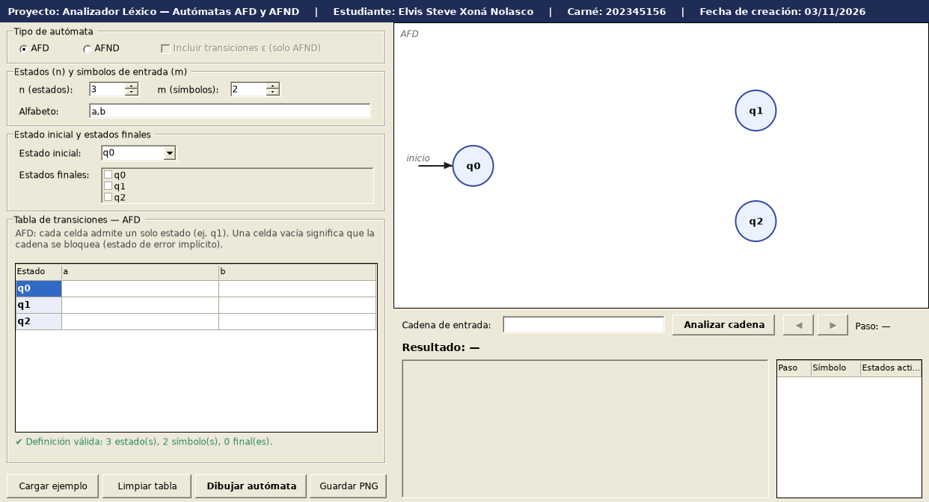
Figura 19. Formulario al abrirse: encabezado con los datos del proyecto, tipo AFD y tabla de 3 estados con alfabeto a,b.
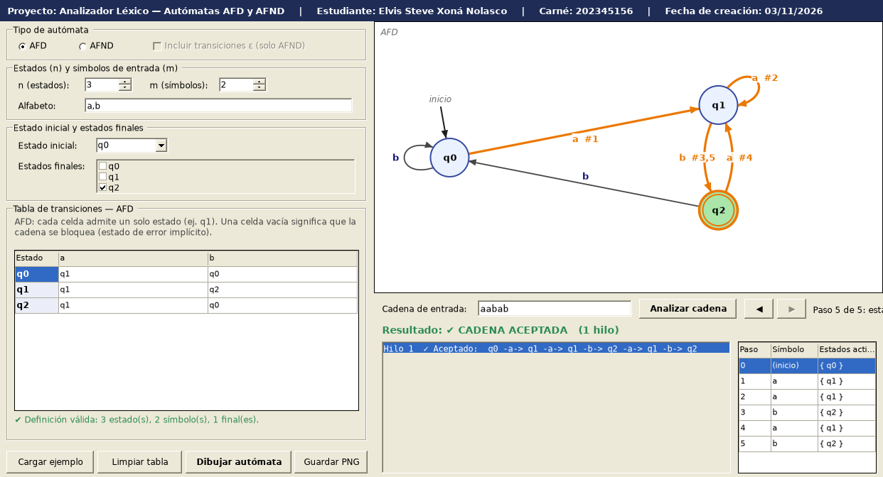
Figura 20. AFD «termina en ab»: la cadena aabab es aceptada; se resalta el recorrido con el número de paso de cada transición.
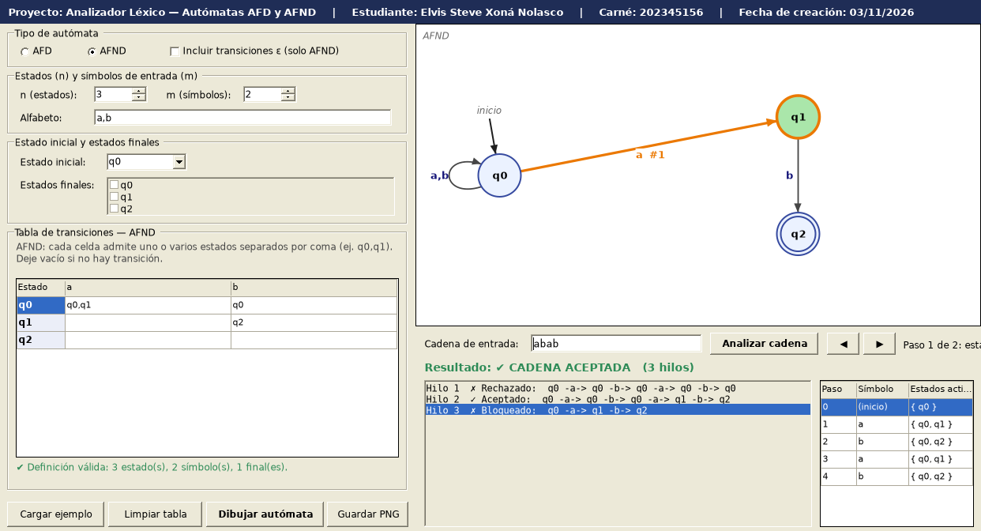
Figura 21. AFND «termina en ab» con la cadena abab: tres hilos (uno rechazado, uno aceptado y uno bloqueado). Se muestra el paso 1 del tercer hilo.
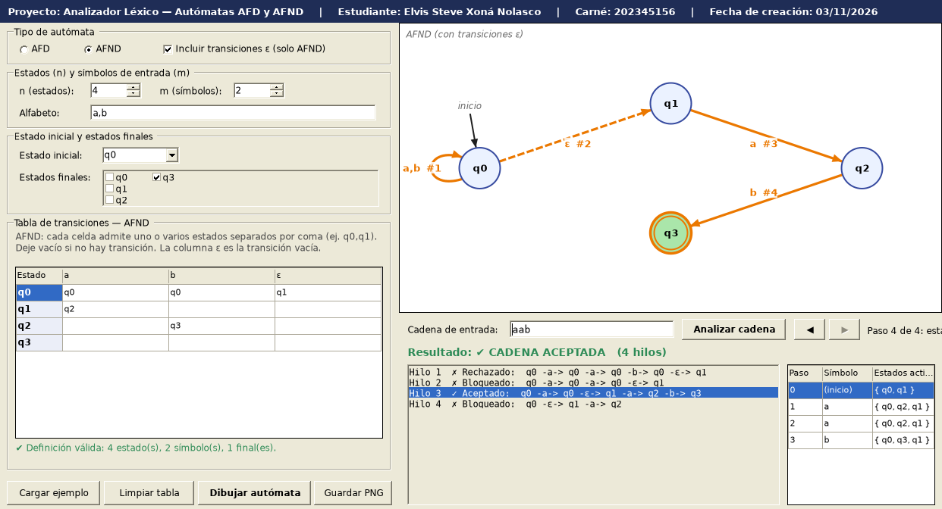
Figura 22. AFND con transiciones ε (Σ*ab): la transición ε se dibuja punteada y el hilo aceptado usa q0 → ε → q1 → a → q2 → b → q3.

10.6 Ejemplos de análisis
Autómata | Cadena | Hilos | Resultado
AFD «termina en ab» | aab | 1 | Aceptada: q0 -a-> q1 -a-> q1 -b-> q2
AFD «termina en ab» | abb | 1 | Rechazada: q0 -a-> q1 -b-> q2 -b-> q0
AFD «termina en ab» | (vacía) | 1 | Rechazada: q0 no es final
AFD «termina en ab» | abc | 0 | Error: el símbolo 'c' no pertenece al alfabeto {a, b}
AFND «termina en ab» | ab | 2 | Aceptada; un hilo rechazado (q0 -a-> q0 -b-> q0) y uno aceptado (q0 -a-> q1 -b-> q2)
AFND «termina en ab» | aab | 3 | Aceptada; un hilo se bloquea en q1 (sin transición con a)
AFND «termina en ab» | ba | 2 | Rechazada; ningún hilo termina en q2
AFND con ε (Σ*ab) | aab | 4 | Aceptada; el hilo aceptado usa la transición ε de q0 a q1

10.7 Cumplimiento de los criterios de calificación
Criterio | Sí | Evidencia
1. Funcionalidad (40 %): correcta implementación del formulario | Sí | Sección 10.5, figuras 19 a 22
Correcta generación de la tabla de transiciones con los datos ingresados | Sí | DataGridView generado según n, m, alfabeto y ε; pruebas T26 y T27
Precisa visualización gráfica de la tabla | Sí | PanelAutomata; figuras 20 a 22
2. Interfaz de usuario (20 %): facilidad de uso | Sí | Redibujo automático, avisos de validación, ejemplos y PNG
Diseño limpio y claro del menú y del formulario | Sí | Botón en el menú principal y formulario con grupos rotulados
3. Adaptabilidad (20 %): formulario según AFD o AFND | Sí | Sección 10.4
4. Documentación (10 %): explicación del código y comentarios | Sí | Sección 10.3, comentarios XML en el código y secciones 11 y 12
5. Video (10 %): datos del estudiante al iniciar | Sí | Cabecera del formulario con proyecto, estudiante, carné y fecha

11. Manual técnico

11.1 Requisitos y compilación
- Windows, Visual Studio 2019/2022 con la carga de trabajo de escritorio .NET y .NET Framework 4.7.2.
- Abrir Analizador Lexico.sln; proyecto de inicio Analizador Lexico (F5) para la aplicación o Analizador Lexico.Pruebas (Ctrl+F5) para las pruebas.
- Los archivos nuevos (Core\Automata.cs, Core\VerificadorEstructura.cs, Views\FrmDiccionario, Views\DlgExportar, Views\FrmAutomatas, Views\PanelAutomata.cs y Views\DatosProyecto.cs) ya están incluidos en el .csproj. Los formularios tienen su archivo .Designer.cs y se abren en el diseñador.

11.2 Flujo de datos
Texto del editor → AnalizadorLexico.Analizar() → VerificadorEstructura.Verificar() → ResultadoAnalisis (tokens, símbolos, errores, estadísticas) → FrmPrincipal llena las tablas → ResaltadorSintaxis colorea el editor → Exportador genera archivos. Una edición en una tabla reemplaza texto en el editor y repite el flujo.
Módulo de autómatas: FrmAutomatas lee la tabla y los controles → arma un Automata → Validar() → PanelAutomata lo dibuja → Automata.Analizar(cadena) devuelve los hilos → FrmAutomatas los muestra y resalta el recorrido en el panel.

11.3 Archivos entregados
Archivo / carpeta | Contenido
EntregaFinal_... .pdf | Este informe
Analizador_Lexico_Final_v4.zip | Solución completa de Visual Studio (código fuente, proyecto de pruebas, archivos de prueba)
Docs\Diccionarios\ (4 archivos) | diccionario_basico_24.txt, diccionario_ampliado.txt, diccionario_minimo.csv, diccionario_pseudocodigo_es.csv
Docs\Prueba_*.txt | Archivos de prueba del analizador léxico
Analizador Lexico.Pruebas\resultados_pruebas.txt | Resultado de la suite de 44 casos

12. Manual de usuario

12.1 Instalación y ejecución
No requiere instalación: compile con Visual Studio y ejecute Analizador Lexico.exe desde bin\Debug. Funciona sin archivos externos.

12.2 Uso paso a paso
- Cargue código: Abrir archivo, arrastre un archivo al editor o escriba el código.
- Pulse Analizar (F5).
- Revise las pestañas Tokens, Errores, Tabla de símbolos y Estadísticas; un clic en una fila lleva al lugar exacto en el editor y la edición de una celda cambia el código.
- Use Diccionario para cambiar las palabras reservadas.
- Exporte con Exportar (Ctrl+E): todo, o solo tokens, errores, símbolos o estadísticas.
- Pulse Autómatas AFD / AFND para abrir el módulo de tablas de transiciones (sección 10.5).

13. Conclusiones
- Un único AFD con estado inicial central resultó suficiente y eficiente para todas las categorías, y su refinamiento en la implementación evitó aceptar números mal formados.
- Separar Core de Views permitió validar el motor con pruebas de consola antes de construir la interfaz, reutilizarlo sin cambios y agregar después el verificador de estructura y el módulo de autómatas sin tocar el autómata léxico.
- La recuperación de errores por regla permite reportar varios errores en una sola pasada sin detener el análisis; las reglas 8 a 11 ahora cubren también delimitadores, puntos y coma y operadores faltantes.
- Convertir la lista de palabras reservadas en un diccionario editable muestra que el vocabulario es un dato del analizador y no parte de su código.
- Representar AFD y AFND con una misma tabla de transiciones permitió usar un solo modelo, un solo dibujo y un solo algoritmo de análisis; la diferencia entre ambos es la cantidad de destinos por celda y la enumeración de hilos.
- Una batería de pruebas con valores esperados derivados de la especificación detecta diferencias entre el diseño y la implementación; la suite creció de 16 a 44 casos.

Trabajo futuro
- Ampliar las palabras reservadas a todas las de C# (listadas en el Entregable 1) y guardar el diccionario entre sesiones.
- Literales hexadecimales, notación científica y cadenas verbatim.
- Pruebas unitarias con MSTest/NUnit además de la suite de consola.
- Convertir un AFND a AFD (construcción de subconjuntos), minimizar un AFD y permitir símbolos de más de un carácter.
- Análisis sintáctico como siguiente fase del compilador.

14. Referencias bibliográficas
- Aho, A. V., Lam, M. S., Sethi, R., & Ullman, J. D. (2008). Compiladores: Principios, técnicas y herramientas (2a ed.). Pearson Educación.
- Hopcroft, J. E., Motwani, R., & Ullman, J. D. (2007). Introducción a la teoría de autómatas, lenguajes y computación (3a ed.). Addison-Wesley.
- Microsoft Corporation. (2023). Especificación del lenguaje C# y documentación de .NET. Microsoft Learn. https://learn.microsoft.com/es-es/dotnet/csharp/
- Sipser, M. (2013). Introduction to the Theory of Computation (3rd ed.). Cengage Learning.

15. Repositorio
- https://github.com/Gabo17j/Analizador-Lexico
- https://youtu.be/DDzgi0eGfE0

